ÚSTAV ROMÁNSKÝCH JAZYKŮ A LITERATUR
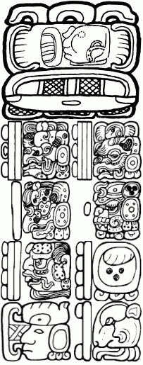
FILOZOFICKÁ FAKULTA MASARYKOVY UNIVERZITY

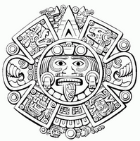

Předkolumbovské civilizace na území dnešního
Mexika

MEXIKO  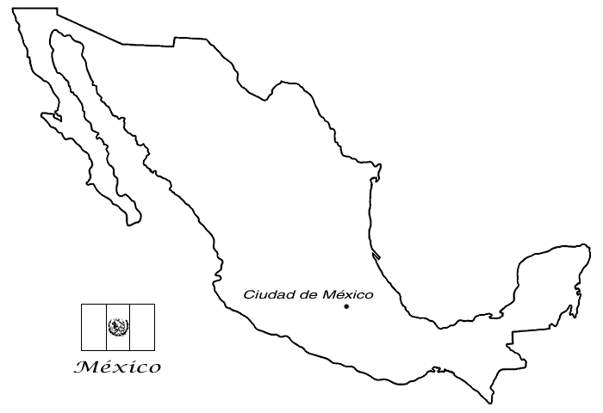  Základní údaje  Oficiální název:  Hlavní město: | 1 500 PNL  1 000 PNL  500 PNL  0 NL  500 NL  1000 NL  1500 NL  2 000 NL | OLMÉKOVÉ  TOLTÉKOVÉ  AZTÉKOVÉ  MAYOVÉ

